DNS(Domain Name Server)
En basit seviyede telefon numarası rehberi gibi düşün,(sıra kesin değil) .Cihaz İp sormak için dns’e gider.
DNS RESOLVİNG OLARAK ARAŞTIR
1.domaini tarayıcıya gir
2.cache host(browser cache – O.S cache)
3.Etc host’taki karşılaştırma yap “sudo nano /etc/hosts/ “dosyasına oluştır
(arada bir adım var)
52.94 bir ip adresini yaz etc/hosta kaydet ping at.Alan adına erişemez çünkü ssl engeller
4.os:dns adresini kontrol et (windowstaki 8.8.8 muhabbeti) (ISP’ye ,Udp 53 üzerinden bağlanır)
(ZONE TRANSFER)
----MODEM
5.modemde root dns,cache (domainde sağdan sola okunur)
6.abc.asd.com.tr → ilk olarak tr domainine bilen servislere gider.[Nic.tr’ye gider] cache domainde yoksa asd.tr için [Nic.tr’ye gider]
7.abc.asd.com.tr → ilk olarak asd.tr domainine bilen servislere gider.[Nic.tr’ye gider]
not:dns dumpster kullan
----MODEM

ANAME
AAAANAME (İPV6)
CNAME

NS :Başka bir alt alanlarını bağlamak için kullanılır.

CDN(Content Delivery Network)
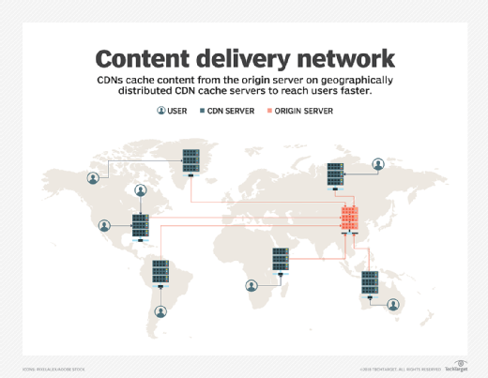

Büyük firmaların ,farklı lokasyonlarda bulunan sunuculara dağıtılıyor.(Load balancer işine benzer)
Bu yapının kullanılmasındaki en büyük amaç ise şudur .O bölgedeki kullanıcıların daha hızlı bir şekilde içeriğe ulaşması veya bir veri göndermesini sağlamaktır.
Geliştirici kısmında ise çeşitli css ve js dosyalarını cdn yayınlayarak daha hızlı sayfanın render edilmesi sağlanır.

Cloudflare(Reverse Proxy)

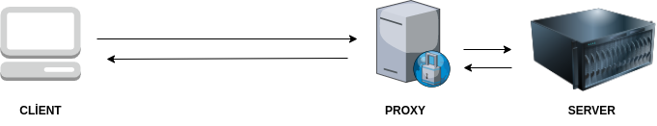
+
Reverse proxy’de ise en büyük avantajı dışarıdan gelecek ddos ataklarını veya istekleri ilk olarak proxy server’a yönlendirerek ,websitenin kimliğini bu sayedegizleyebiliyoruz.

HTTPS UYGULAMA

GET / HTTP/1.1 (proxy line) method / path protokol ,version
(header)
Host(keyword): agaclar.net(value)
User-Agent: Mozilla/5.0 (X11; Linux x86_64; rv:109.0) Gecko/20100101 Firefox/109.0
Accept: text/html,application/xhtml+xml,application/xml;q=0.9,image/avif,image/webp,*/*;q=0.8
Accept-Language: en-US,en;q=0.5
Accept-Encoding: gzip, deflate
Connection: close
Upgrade-Insecure-Requests: 1
(header)

asdsadsa=asdasdsa&asdas=asd (request body) +
Contnet-Type=application/x-www-form-urlended

https://developer.mozilla.org/en-US/docs/Web/HTTP/Headers
headerler ek bilgi taşır.

Access-Control-Allow-Credentials
- Access-Control-Allow-Headers
- Access-Control-Allow-Methods
- Access-Control-Allow-Origin
- Access-Control-Expose-Headers
- Access-Control-Max-Age
- Access-Control-Request-Headers
- Access-Control-Request-Method
authorization yetkilendirme ,auth doğrulama
https://developer.mozilla.org/en-US/docs/Web/HTTP/Headers/Authorization

Authorization : Basic credentials (username,password)
swagger auth örneğine bak,hasli metni bash64’e çevir
https://developer.mozilla.org/en-US/docs/Web/HTTP/Headers/Content-Disposition

SPA
Arkada api olup ,front end ise http methodları alıp verir bunada spa denir.

tarayıcıdaki bellekler
Localstorage:tema ile ilgili bilgiler
session :oturum için bilgileri ekler
cookie:bizim kim olduğumuzu servera söyleyen yapıdır.

https://developer.mozilla.org/en-US/docs/Web/HTTP/Headers/Set-Cookie

setcookie,belleğe yazılacak verileri yazdırmayı sağlayan cookie.
Phpssıd

Cookielerde Domaini kendimiz belirleyemeyiz.Cookie her istekte yazılıyor.

FLAGS
Httponly :cookie javascript tarafından okunmasın istiyorsak httponly:true diyoruz.

Secure:true ,https ile request başladığında cookie yollasın dersen true yap
jsleri localstorage

https://developer.mozilla.org/en-US/docs/Web/HTTP/Headers/Set-Cookie/SameSite
Samesite:

SESSİON
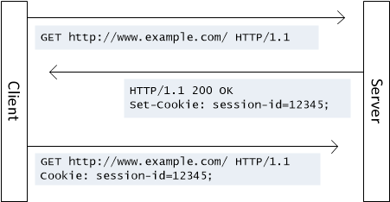

Bu sessionda ise tokenları kullanarak kullanıcının bilgilerini tarayıcıda tutarak sürekli veritabanı ile haberleşmesi yerine daha hızlı çözümler üretiyoruz.

X-Forwarded-Host.
https://developer.mozilla.org/en-US/docs/Web/HTTP/Headers/X-Forwarded-Host

X-Forwarded-FOR
Sunucu clientten gelen sunucunun x-forwarded-for üzerinden proxy’den geçip geçmediğini anlar.

X-XSS-Protection
https://developer.mozilla.org/en-US/docs/Web/HTTP/Headers/X-XSS-Protection

X-XSS-Protection: 0 koruma kapalı
X-XSS-Protection: 1 koruma açık

LOCATİON
https://developer.mozilla.org/en-US/docs/Web/HTTP/Headers/Location

SERVER
Server:Apache/2.41

ödev

PATCH /upload HTTP/1.1

Host: www.google.com
User-Agent: Mozilla/5.0 (Windows NT 10.0; Win64; x64) AppleWebKit/537.36 (KHTML, like Gecko) Chrome/109.0.5414.120 Safari/537.36
Content-Type: multipart/formdata;
headers:{'x-platform-name': 'android-app'}

